В нашем МБДОУ д/с № 6 «Солнышко» 10.03.2023г. прошел районный семинар для педагогов ДОУ по теме: «Использование современных образовательных технологий в процессе образовательной деятельности в условиях реализации ФГОС ДО». Цель семинара - путем апробации и внедрения современных образовательных технологий в процессе образовательной деятельности в условиях реализации ФГОС ДО, содействовать становлению ребенка как личности.
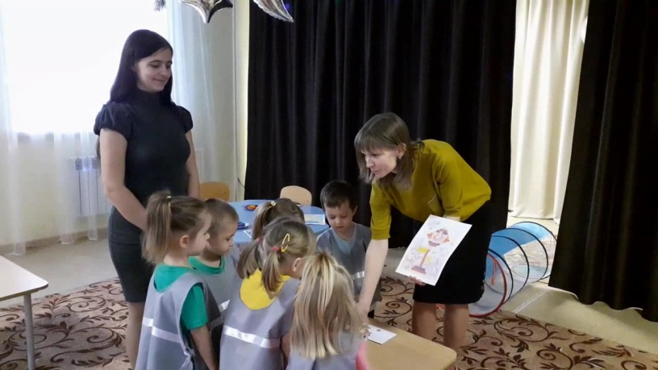
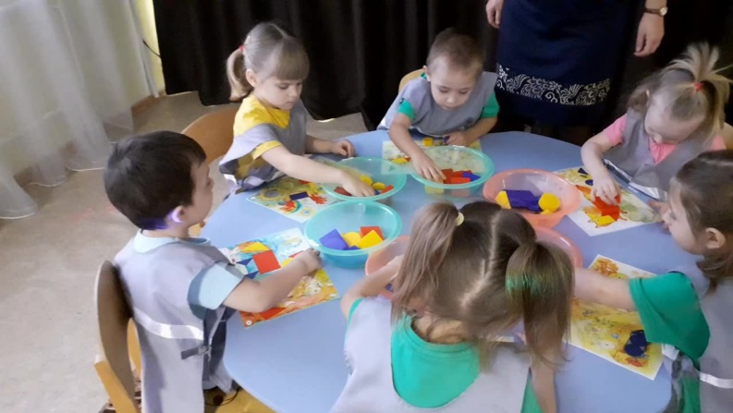
В семинаре приняли участие заведующий МБДОУ д/с № 6 –Н.Н. Мухонько, старший методист МКУО РИМЦ Яицкова Н.Ю. педагоги и специалисты МБДОУ д/с № 6. С приветственным словом выступила Мухонько Надежда Николаевна. Дети разновозрастной группы, педагоги ДОУ исполнили песню «Мы Россияне!» - муз. руководитель Т.В. Харченко. Вступительное слово предоставили Яицковой Надежде Юрьевне - методисту МКУО РИМЦ Азовского района. Танцевальный номер «Приветствие» - муз. руководитель Т.В. Харченко, исполнили дети разновозрастной группы. Выступающими были подготовлены и раскрыты такие темы как: «Апробация и внедрение современных образовательных технологий в процессе образовательной деятельности в условиях реализации ФГОС ДО». Вниманию коллег были представлены: видеозанятие комплексное с детьми младшего дошкольного возраста «Дружба- это мир планеты!» - воспитатели: Пронина Е.А., Лавриченко Е.Н., Харченко Т.В., Кравченко А.Е., педагог-психолог Аксёнова Е.А., учитель-логопед Мирошникова Т.И.

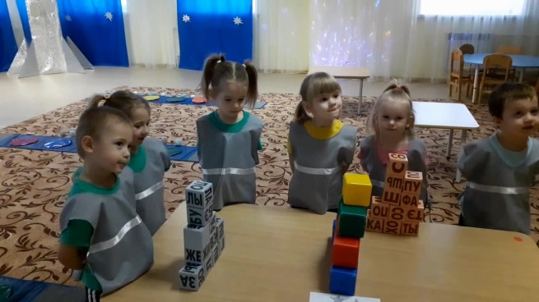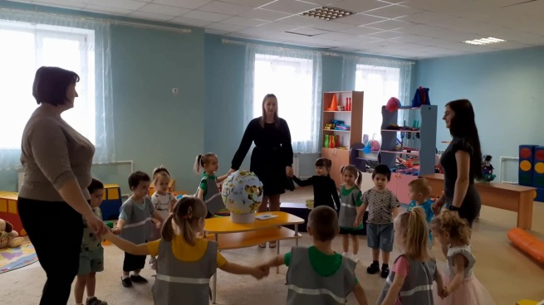
видеозанятие ООД по развитию речи с применением технологии – сторисек «Лисичка сестричка и серый волк» - воспитатель Василиженко В.А.
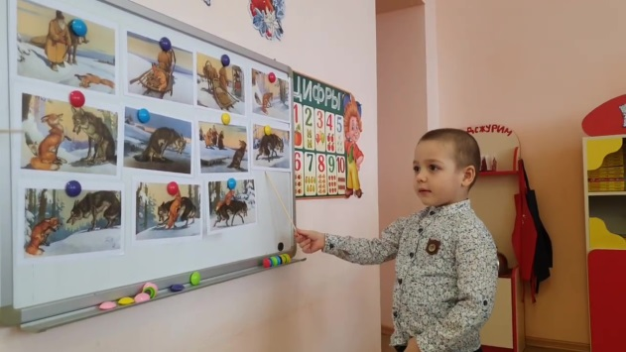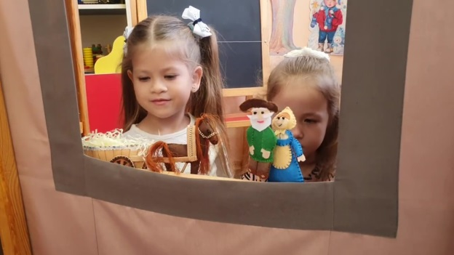
видеозанятие ООД по ФЭМП с применением технологии – инфографика «Путешествие по островам» - воспитатель Глоденко Н.И.
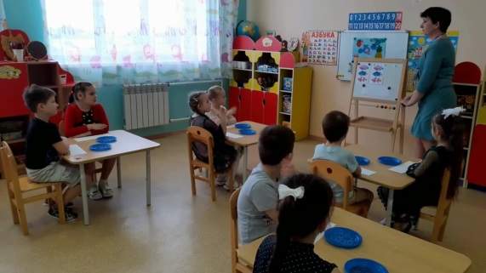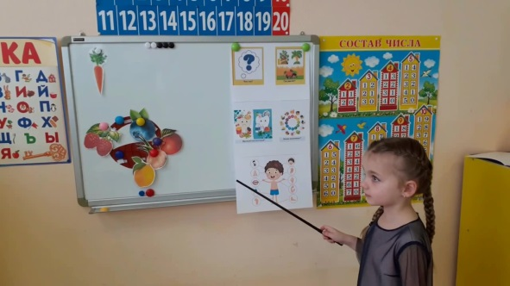
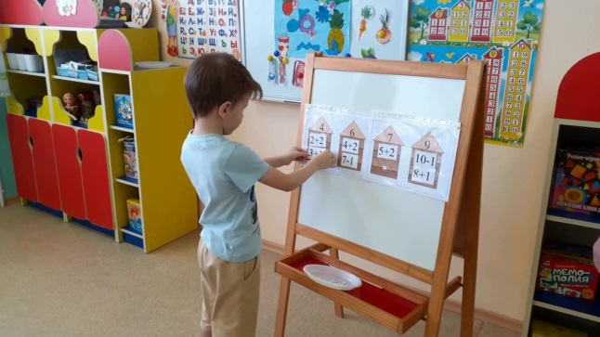
Мастер-класс «Развитие образной памяти и творческого мышления дошкольников посредством эйдетики»- воспитатель Миронова Е.М.
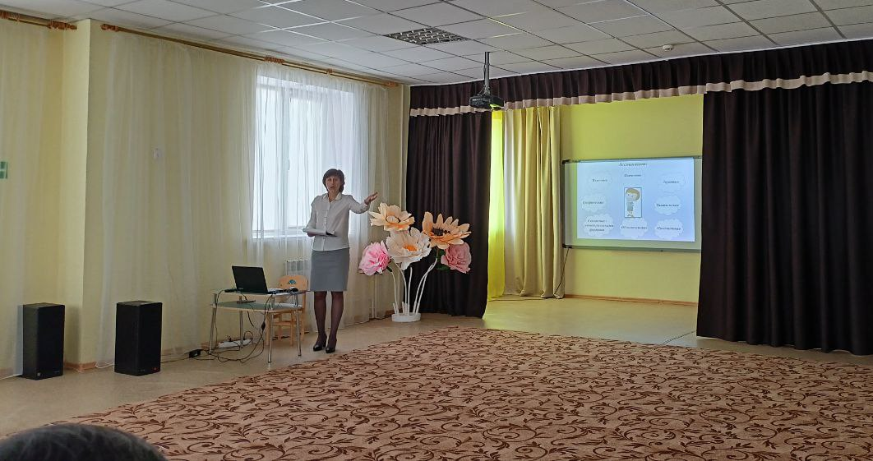
В конце семинара был подведен итог, выработка рекомендаций по теме семинара.
